Ejercicio Escalab Blog

## Requerimientos funcionales

* Como usuario quiero poder entrar a una vista de perfil donde pueda ver información sobre el dueño del blog (Puede ser información no real pero que sea totalmente diferente a la de el mock).
* Como visitante de la página quiero tener la posibilidad de que en los iconos de las redes sociales del desarrollador pueda dar click e ir a verlas en sus respectivas plataformas y si no tiene alguna red social no ponerla.



* Como Usuario quiero que en la vista general de los blogs pueda dar click en cualquiera y que me mande a la vista de blog.

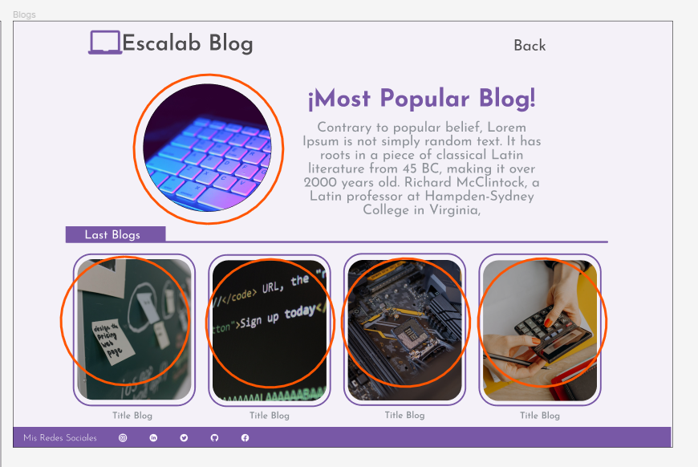

* Como usuario quiero tener la posibilidad de que el botón de back funcione y poder devolverme a la sección que yo guste en mi navegación.

## 

## Documentación

Para Justificar este desafío y que todas las personas lo puedan hacer debieron haber visto tanto el curso de Desarrollo web y git/github que está totalmente público en la web si es que no tienen los conocimientos necesarios para hacerlo.

* Clase 1 desarrollo web - https://www.youtube.com/watch?v=b2vB7SoMmU0
* Clase 2 desarrollo web - https://www.youtube.com/watch?v=dq-5pa4YCfA
* Clase 3 desarrollo web - https://www.youtube.com/watch?v=as7Jtn-3Qhk
* Clase 1 Git/GitHub - https://www.youtube.com/watch?v=hxu0ToVdgGA
* Clase 2 Git/GitHub - https://www.youtube.com/watch?v=bNad9NkiK0o
* Clase 3 Git/GitHub - https://www.youtube.com/watch?v=naF_B-hVx4o

## Requerimientos técnicos

* **No** se permite el uso de frameworks JS ni preprocesador CSS.
* Tampoco se permite el uso de preprocesadores de HTML como PUG.
* La mayoría de botones y cards tiene una funcionalidad, como lo es el botón de las redes sociales y las cards de los blogs que deben de llevar a sus respectivos sitios.
* Se debe de hacer que el Header en el apartado de la información del desarrollador de blog debe tener una position fixed.
* Se debe cambiar los colores de blog a uno totalmente diferente al que estamos viendo en el MockUp de Figma.
* En el apartado de la información del desarrollador debería de haber datos totalmente diferente a los planteados en el MockUp del figma, pueden ser ficticios los datos o reales.
* El código debe estar subido a un repositorio de git/gitHub público y desplegado con GitHub Pages.
* El link del repositorio debe ser entregado por medio de tickets en discord, si no sabe cómo abrir un ticket puede añadir la siguiente cuenta y por mensajes privados puede enviarlo. Bryan Aranzales#1799